Дата: 21.03.22

Клас: 3 – Б

Предмет: укр. мова

Вчитель: Лисенко О. Б.

Тема:

**Мета**:

**Хід уроку**

**Користуйтеся презентацією під час опрацювання даної теми уроку.**

***В кінці презентації за слайдом ви можете перевірити правильність виконання завдань.***

**1. Організаційний момент.**

***Приготуйте, будь ласка, все, що потрібно для уроку: підручник, зошит, ручку, олівці.***

***Старанно працюйте. Не забувайте робити хвилинки відпочинку та релаксації під час уроку.***

**2. Актуалізація опорних знань**

**1) Хвилинка каліграфії.**

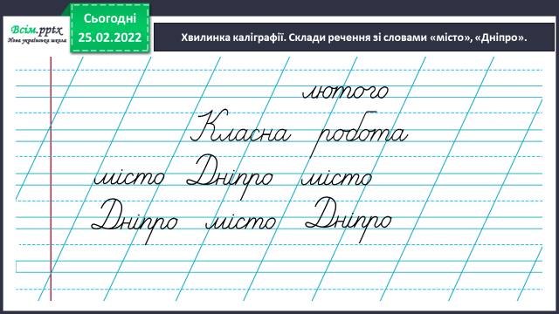

**2) Гімнастика для очей:**

[*https://www.youtube.com/watch?v=iXK1ltGfooE*](https://www.youtube.com/watch?v=iXK1ltGfooE)

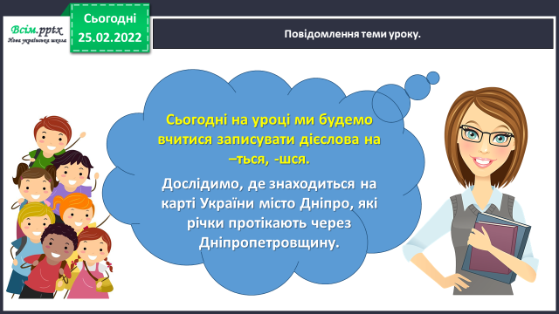**3.Повідомлення теми уроку.**

**4, Вивчення нового матеріалу.**

**1) Наше місто *Кривий ріг* відноситься до Дніпропетровської області. Центром цієї області є місто *ДНІПРО.***

Вправа 2. **Прочитайте повідомлення Читалочки.**

Вправа 3. **Випишіть виділені слова і прочитайте їх, дотримуючись правила.**

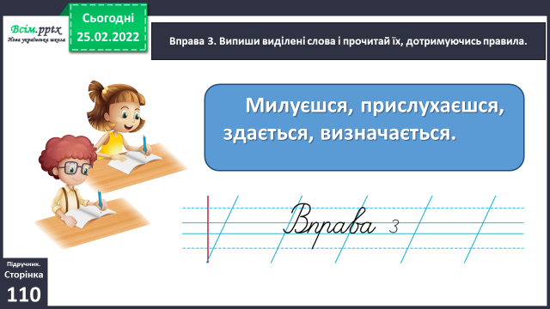

**2) Прочитайте та ЗАПАМ’ЯТАЙТЕ правило на ст. 110.**

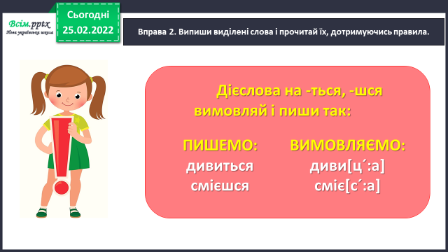

**5. Закріплення вивченого матеріалу.**

**1) Вправа 4. Допоможіть Ґаджикові виконати завдання.**

**Спишіть речення, вставляючи пропущені букви.**

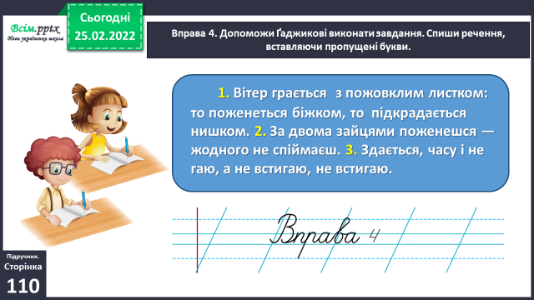

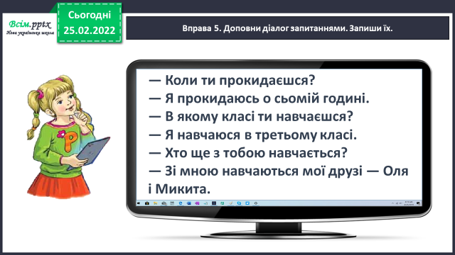**2) Вправа 5. Доповніть діалог запитаннями. Виконайте вправу УСНО.**

**6. Підсумок.**

1) Вправа «Загадкові листи». Дайте аналіз своїй роботі під час уроку.



2)**Домашнє завдання.**

Підручник с.111, вправа 7.

Прочитайте, відгадайте і спишіть загадки. Вставте пропущені букви в дієсловах.

Вивчіть правило на ст. 110.